作业1：开发你自己的美图软件
刘潇远 161220083 liuxy@smail.nju.edu.cn QQ:1920403010
(南京大学 计算机科学与技术系, 南京 210093)

实现细节
（阐述清楚所实现的方法即可）
实验要求实现直方图均衡化算法，对灰度图和彩图进行直方图均衡化。

直方图均衡化是图像处理领域中利用图像直方图增强图像对比度的一种方法。如果一副图像的像素占有很多的灰度级而且分布均匀，那么这样的图像往往有高对比度和多变的灰度色调。“直方图均衡化”是把原始图像的灰度直方图从比较集中的某个灰度区间变成在全部灰度范围内的均匀分布。直方图均衡化就是对图像进行非线性拉伸，重新分配图像像素值，使一定灰度范围内的像素数量大致相同。直方图均衡化就是把给定图像的直方图分布改变成“均匀”分布直方图分布。

对一张图进行直方图均衡化的步骤大致分为两步，其一是查看图像的每个像素点，计算直方图，第二步是将直方图进行归一化，第三步是计算新的灰度值，第四步更新灰度值。而我的实现对其进行了简化，第一步不变，开辟一个长度为灰度总数的数组并初始化为全0，图像灰度值加一(matlab索引从1开始)为该灰度在数组中的索引，遍历全图，统计每个灰度值的数量。第二步实际上是上面说的第二步和第三步的合并，根据符合均匀分布的灰度值分布，新灰度为总灰度数除以总像素数的商乘最小灰度到该灰度所有像素点数量，即
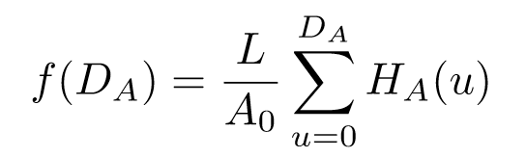
由上公式可计算每个灰度在均衡化图中对应的灰度，开辟一个长度为灰度总数的新灰度数组，储存每个灰度值在新图中的灰度值。第三步更新灰度值，直接以原灰度值加一为索引到新数组中查新灰度，直接赋值即可。

灰度图的直方图均衡化
对灰度图进行直方图均衡化是一件很简单的事情。在matlab中使用imread()函数读入图像，灰度图被读入为一个r*c的矩阵，矩阵上每个值代表灰度值。示例图片灰度值从0~255共256个灰度，直接按照上面说的步骤进行直方化即可，并与matlab中的histeq函数进行比较，效果显著

彩色图的直方图均衡化
彩色图的图像被储存为一个r*c*3的矩阵，分别储存有R、G、B三种颜色通道。在最初的代码中，对于彩色图进行直方图均衡化的方法十分无脑，直接将RGB三个通道的颜色分别像灰度图那样进行直方图均衡化。由于RGB三个通道的直方图并不相同，因此进行分别进行均衡化后合成的一张图象与matlab中的histeq函数处理结果相比，会产生严重的色彩失真。这是因为三个通道的直方图并不完全相同，如果单独进行均衡化，每个像素的三个通道的灰度并不能映射到新图中相同的值。显然应当总体考虑三个通道的灰度，于是我又尝试了对三个通道的直方图取平均，再根据平均后的直方图对三个通道进行均衡化，如此下来，与histeq函数处理结果依然有着明显差距，此时我想到1、图片的储存应该不止RGB这一种方式，2、图像有没有一个衡量每个像素灰度值的量。于是我去翻看课本，果然发现了有一章叫做“彩色空间转换”，其中提到了两种色彩空间：YUV和HIS。它们与RGB相似，彩图的每个像素都有三个分量来表示，YUV分别是亮度Y(也就是灰阶值)、色度U和色度V用以描述色彩及饱和度，HIS分别是色彩H(hue)、饱和度S(saturation)和强度I(intensity)，其中Y和I都可是为灰度图的灰度值，而且RGB图像都能够通过确定的步骤转换为以上两种格式。YUV和HIS色彩空间和他们与RGB的转换并不是本实验的重点，在此不做赘述，其中YUV与RGB的转换matlab已提供函数rgb2ycbcr和ycbcr2rgb，而HIS与RGB的转换matlab并未提供函数，但是根据这两种色彩空间转换的步骤实现了rgb2hsi和hsi2rgb两个函数。在将RGB转换为YUV或HIS后，将Y或I通道按照灰度图直方图均衡化方法进行均衡化后，更新图像的Y或I通道，之后再将更新后的YUV或HIS图转换为RGB输出即可。

非均匀分布直方图均衡化的尝试
以上直方图均衡化均基于“灰度值均匀分布”的假设，我又对将灰度值按照ae^x和a’lnx的分布进行了直方图均衡化(a和a’为常数)，事实上，由于概率分布函数没选好，直方图均衡化出来的图像也不咋地

结果

实验设置
程序可直接运行，只需在text_histeq.m中更改读入图片的名称即可。
对于彩色图，会输出五张图片，按顺序分别是：对RGB三个通道分别进行均衡化的结果(偏色)、使用RGB转YUV后对Y通道进行均衡化的结果、使用RGB转HIS后对I通道进行均衡化的结果、原图、使用matlab自带histeq函数进行均衡化的结果。
对于灰度图，程序会输出五张图，按顺序分别是：采用ae^x概率分布的均衡化结果、采用alnx概率分布的均衡化结果、采用均匀分布的均衡化结果(也就是正常的均衡化)、原图、使用matlab自带histeq函数进行均衡化的结果。注意！由于采用非均匀分布均衡化涉及解方程因此程序运行需要一段时间！！！助教学长请不要以为是我的程序陷入死循环！！！

实验结果
彩色图：
下图为对RGB三个通道分别进行均衡化的结果(偏色)：
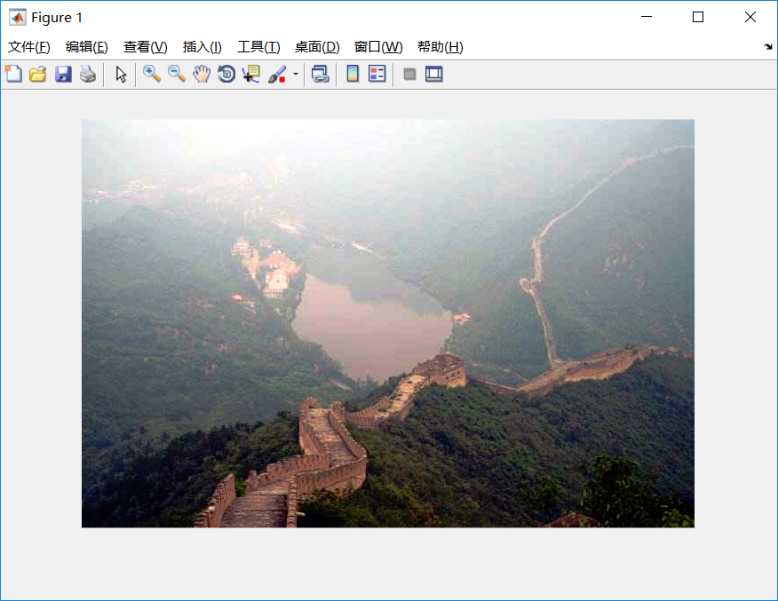
下图为使用RGB转YUV后对Y通道进行均衡化的结果：
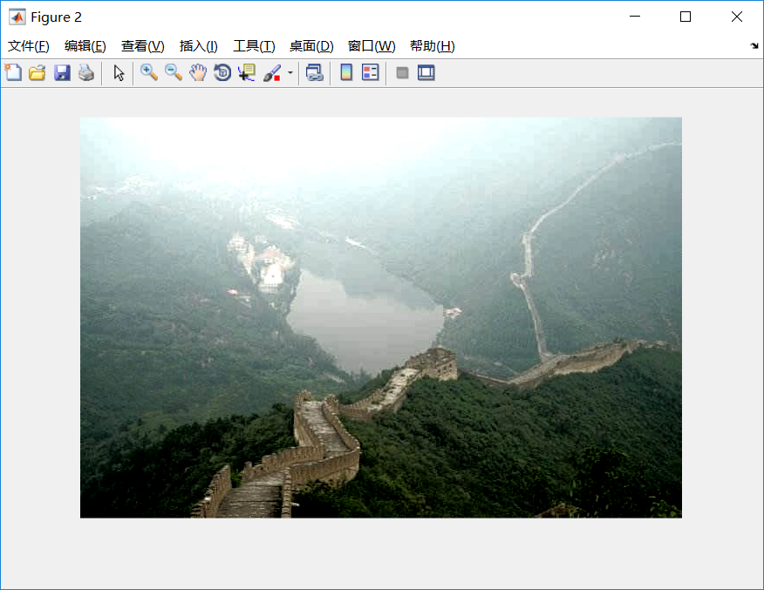
下图为使用RGB转HIS后对I通道进行均衡化的结果：
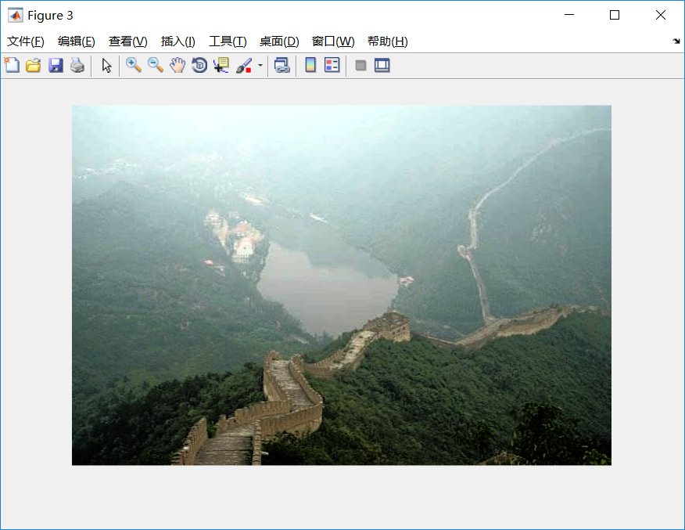
下图为原图：
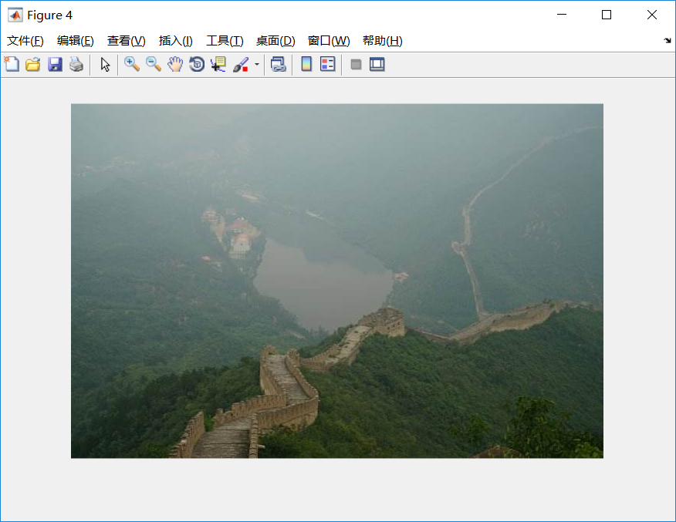
下图为使用matlab自带histeq函数：
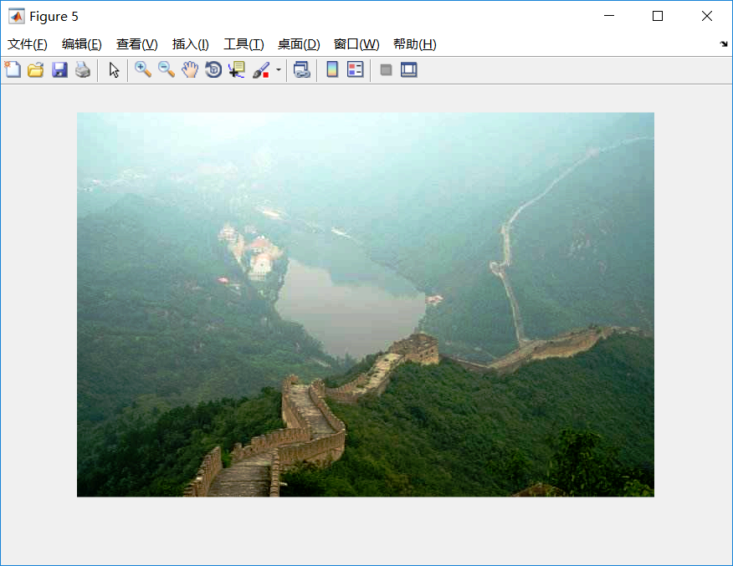

灰度图：
下图为采用alnx概率分布的均衡化结果：
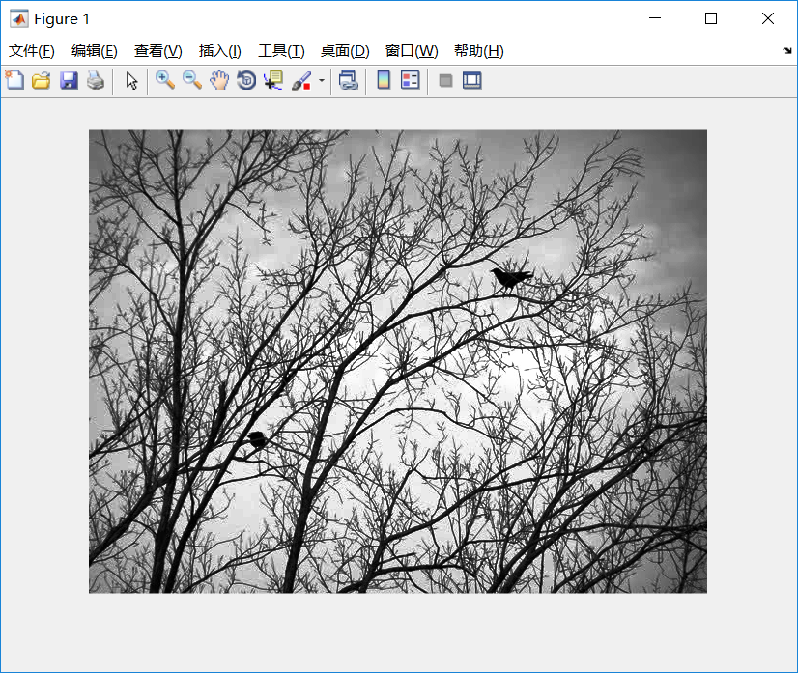
下图为采用ae^x概率分布的均衡化结果：
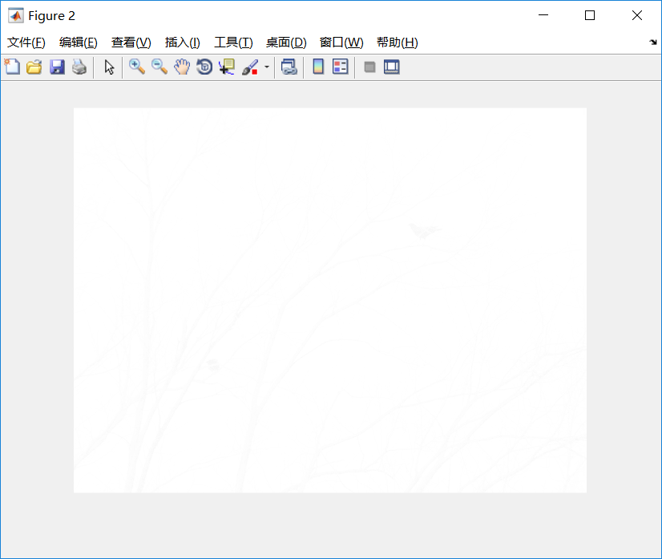
下图为采用均匀分布的均衡化结果(也就是正常的均衡化)：
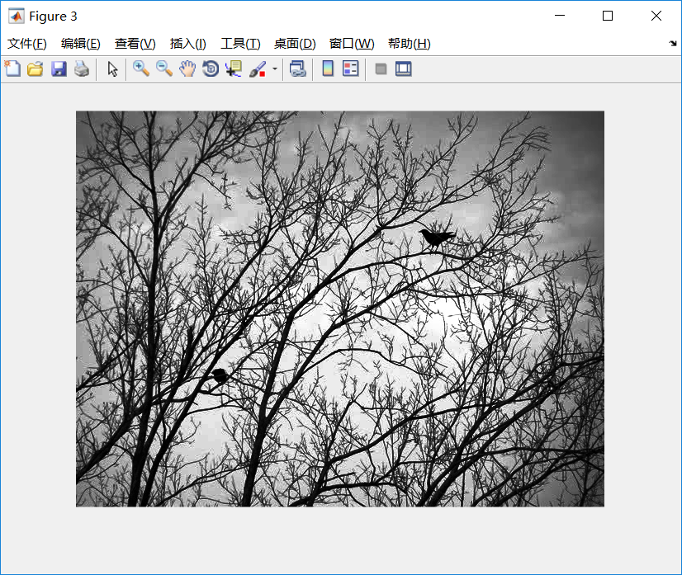
下图为原图：
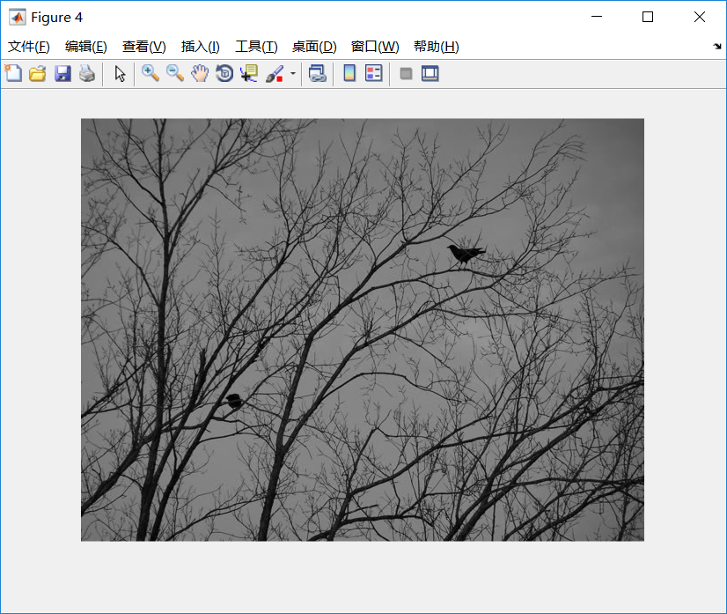
下图为使用matlab自带histeq函数进行均衡化的结果：
